SỞ GIÁO DỤC VÀ ĐÀO TẠO ĐẮK LẮK  TRƯỜNG THPT SỐ 1 NGUYỄN TRÃI  Số: 02/TB - THPTNT1 | CỘNG HOÀ XÃ HỘI CHỦ NGHĨA VIỆT NAM  Độc lập – Tự do – Hạnh phúc  Cuôr Đăng, ngày 26 tháng 7 năm 2025

THÔNG BÁO
về việc tuyến sinh bổ sung vào lớp 10
của Trường THPT số 1 Nguyễn Trãi, năm học 2025 – 2026

Căn cứ Công văn số 191/GDĐT-QLCLCNTT ngày 25/7/2025 của Sở Giáo dục và Đào tạo Đắk Lắk về việc xét tuyển bổ sung Kỳ thi tuyển sinh vào lớp 10 năm học 2025- 2026;
Căn cứ điểm chuẩn trúng tuyển bổ sung Kỳ thi tuyển sinh vào lớp 10 công lập năm học 2025-2026 được ban hành kèm theo Quyết định của Sở Giáo dục và Đào tạo Đắk Lắk;
Trường THPT số 1 Nguyễn Trãi thông báo tuyển sinh bổ sung vào lớp 10 năm học 2025-2026 như sau:

1. Điểm chuẩn trúng tuyển bổ sung
1.1. Nguyện vọng 1
- Đối tượng DTTS tại chỗ: 3,50 điểm
- Đối tượng khác: 5,25 điểm
1.1. Nguyện vọng 2
- Đối tượng DTTS tại chỗ: 13,5 điểm
2. Nộp hồ sơ trực tiếp:
2.1. Thời gian: trước 17g00 ngày 29/7/2025.
2.2. Địa điểm: Trường THPT số 1 Nguyễn Trãi, xã Cuôr Đăng, tỉnh Đắk Lắk.
2.3. Hồ sơ nộp gồm có:
- Phiếu đăng ký
- Bản sao Giấy khai sinh hợp lệ.
- Giấy chứng nhận tốt nghiệp trung học cơ sở tạm thời hoặc bản sao bằng tốt nghiệp trung học cơ sở.
- Học bạ cấp trung học cơ sở (bản chính)
- Giấy xác nhận chế độ ưu tiên (nếu có)
- Bản photo Căn cước hoặc Căn cước công dân;
- File ảnh chân dung 4x6 (chụp từ tháng 01 đến tháng 6/2025). Nộp tại: https://bit.ly/hsnhaphoc
Lưu ý: + Tất cả hồ sơ bỏ trong 01 bì hồ sơ
Yêu cầu thí sinh đến làm thủ tục nhập học đúng thời hạn và nộp đầy đủ các loại hồ sơ theo quy định. Trường không nhận hồ sơ thiếu và không giải quyết những trường hợp xác nhận nhập học muộn so với thời gian quy định.

Mã QR nhập thông tin online  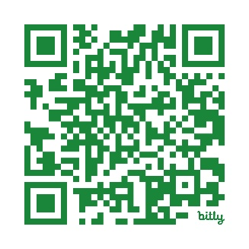 | PHÓ HT PHỤ TRÁCH  (đã ký)  Lộ Quốc Thái

